**E-gylchgrawn Crefydd, Gwerthoedd a Moeseg: Mehefin 2024**

**Teitl: Sancteiddrwydd Bywyd**

| **Teitlau** | **Beth sy'n gwneud bywyd yn werthfawr?** | **Erthyliad – O blaid neu yn erbyn?** | **Mudiad Hosbis** |
| --- | --- | --- | --- |
| **Rhesymeg** | **YMWADIAD:** Mae'r Nodiadau i Athrawon wedi'u diweddaru er mwyn gallu defnyddio'r adnodd drwy Gwricwlwm i Gymru. Wedi dweud hynny, mae cynnwys yr erthyglau wedi'i archifo ac nid yw'r wybodaeth wedi'i diweddaru. Mae'r erthyglau yn cael eu cadw ar y wefan gan fod y cynnwys yn parhau i fod yn berthnasol i Gwricwlwm i Gymru: Crefydd, Gwerthoedd a Moeseg.  **Pedwar diben 'Cwricwlwm i Gymru - Cwricwlwm am Oes'**  **Drwy ddysgu am sancteiddrwydd bywyd fel rhan o'u gwersi addysg Crefydd, Gwerthoedd a Moeseg, bydd cyfleoedd i ddysgwyr ddatblygu yn:**  • Ddysgwyr uchelgeisiol, galluog sy'n gallu egluro'r syniadau a'r cysyniadau maen nhw'n eu dysgu;  • Unigolion iach a hyderus sydd â gwerthoedd cadarn ac sy'n sefydlu eu credoau ysbrydol a moesol;  • Cyfranogwyr mentrus, creadigol sy'n rhoi o'u hegni a'u sgiliau er budd pobl eraill;  • Dinasyddion moesol, dysgedig a fydd yn ymgysylltu â materion cyfoes yn seiliedig ar eu gwybodaeth a'u gwerthoedd.  **Crefydd, Gwerthoedd a Moeseg yn y Cwricwlwm i Gymru**  Drwy ddarllen a defnyddio'r erthyglau yn eu gwersi Crefydd, Gwerthoedd a Moeseg, caiff dysgwyr gyfleoedd i:   * Ymgysylltu â chwestiynau athronyddol a thyngedfennol, a'u harchwilio * Ymgymryd ag ymholiadau ac ymgysylltu â ffynonellau o ddoethineb ac athroniaethau * Datblygu a mynegi eu safbwyntiau dysgedig eu hunain * Defnyddio eu gwybodaeth a'u dealltwriaeth am safbwyntiau byd-eang crefyddol a heb fod yn grefyddol i feddwl yn feirniadol am eu gwerthoedd eu hunain * Archwilio'r ffyrdd mae argyhoeddiadau athronyddol crefyddol a heb fod yn grefyddol wedi dylanwadu ar brofiad dynol drwy gydol hanes * Gwerthuso amrywiaeth o ffynonellau crefyddol a heb fod yn grefyddol a defnyddio tystiolaeth ohonynt i ymgysylltu â materion moesegol a moesol * Archwilio credoau ac arferion pobl yn eu cymuned, yng Nghymru ac yn y byd ehangach ac ymateb yn sensitif iddynt * Datblygu gwerthoedd cadarn a sefydlu eu credoau moesol a'u hysbrydolrwydd * Trafod eu persbectifau eu hunain a phersbectifau eraill, a myfyrio arnynt   **Y lens Crefydd, Gwerthoedd a Moeseg**  Drwy ddarllen a defnyddio'r erthyglau yn eu gwersi Crefydd, Gwerthoedd a Moeseg, caiff dysgwyr gyfleoedd i archwilio amrywiaeth o gysyniadau yn ymwneud â Chrefydd, Gwerthoedd a Moeseg drwy'r **is-lensys isod:**  • Chwilio am ystyr a diben;  • Y byd naturiol a phethau byw;  • Hunaniaeth a pherthyn;  • Awdurdod a dylanwad;  • Perthnasoedd a chyfrifoldeb;  • Gwerthoedd a moeseg;  • Taith bywyd;  *Noder bod Crefydd, Gwerthoedd a Moeseg yn cael eu pennu'n lleol drwy faes llafur cytunedig. Mae gan bob awdurdod lleol ei faes llafur cytunedig ei hun ar gyfer Crefydd, Gwerthoedd a Moeseg y mae'n rhaid i ysgolion ei ystyried. Mae pob maes llafur sydd wedi'i gytuno wedi ystyried fframwaith y Cwricwlwm i Gymru a chanllawiau Crefydd, Gwerthoedd a Moeseg y cyfeirir atynt uchod ac isod.  **Dolenni Defnyddiol:**  **Canllawiau Crefydd, Gwerthoedd a Moeseg -** [**https://hwb.gov.wales/curriculum-for-wales/humanities/designing-your-curriculum/#religion,-values-and-ethics-guidance**](https://hwb.gov.wales/curriculum-for-wales/humanities/designing-your-curriculum/#religion,-values-and-ethics-guidance)   **Canllawiau Dyniaethau Hwb -** [**https://hwb.gov.wales/curriculum-for-wales/humanities**](https://hwb.gov.wales/curriculum-for-wales/humanities)  **Datganiadau o'r hyn sy'n bwysig -** [**https://hwb.gov.wales/curriculum-for-wales/humanities/statements-of-what-matters/**](https://hwb.gov.wales/curriculum-for-wales/humanities/statements-of-what-matters/) **Themâu Trawsgwricwlaidd -** [**https://hwb.gov.wales/curriculum-for-wales/humanities/designing-your-curriculum/#cross-cutting-themes**](https://hwb.gov.wales/curriculum-for-wales/humanities/designing-your-curriculum/#cross-cutting-themes) | | |
| **Geirfa allweddol** | Erthyliad - Terfyniad bwriadol beichiogrwydd bodyn dynol.  Cymhleth - Rhywbeth sydd ddim yn syml.  Ewthanasia - Cynorthwyo marwolaeth person cyn eu marwolaeth naturiol.  Llofruddiaeth - Lladd person.  Athronydd- person sy'n cynnig safbwyntiau neu theorïau ar gwestiynau dwys.  Gwerthfawr - Rhywbeth sydd o werth mawr. | Embryo – y cyfnod cychwynnol yn natblygiad plentyn yn y groth i fyny at 9 wythnos.  Ffetws -y plentyn heb ei eni sy’n datblygu yn y groth. Mae cyfnod y ffetws yn dechrau 9 wythnos ar ôl y cenhedliad ac yn parhau hyd y geni.  Y groth – y rhan o gorff merch lle mae’r ffetws yn tyfu a datblygu.  Cenhedliad – pan fo had y dyn yn ffrwythloni un o wyau’r ferch i ffurfio’r embryo yn y groth.  Treisio – ymosodiad rhywiol  Ansawdd bywyd – safon y bywyd y mae person yn ei fyw  Maethu – magu plentyn rhywun arall dros dro  Mabwysiadu - y weithred gyfreithlon o gymryd plentyn rhywun arall a'i fagu fel eich plentyn eich hun.  Gemau Paralympaidd - cyfres o gystadlaethau rhyngwladol ar gyfer athletwyr ag anableddau sy'n gysylltiedig â Gemau Olympaidd yr haf a'r gaeaf ac a gynhelir ar eu hôl.  Eglwys Babyddol – yr eglwys sydd a’r Pab yn ben arni ac yn cael ei rheoli o’r Fatican yn Rhufain  Sancteiddrwydd bywyd – y gred mai Duw sy’n rhoi pob bywyd  Allah – enw Duw yng nghrefydd Islam  Dydd y Farn – y diwrnod mewn sawl crefydd ar ddiwedd y byd lle bydd Duw yn barnu pawb  Ystyriaeth economaidd – gwneud penderfyniad ar sail ariannol  Enaid – y rhan ysbrydol o fod dynol | Mudiad Hosbis - term am y twf mewn gofal ar ddiwedd bywyd dros y 50 mlynedd diwethaf.  Gofal Lliniarol – yr hyn a wneir i sicrhau fod pobl yn gyfforddus ac heb fod mewn poen ar ddiwedd oes.  Gofal Seibiant - yr help sy’n cael ei roi er mwyn i’r teulu/gofalwyr arferol gael toriad.  Salwch Terfynol – salwch nad oes posib gwella ohono.  Ansawdd Bywyd – y graddau mae person yn medru bod yn gyfforddus ac allan o boen er mwyn medru gwerthfawrogi bywyd.  Caplan - arweinydd crefyddol sy’n gweithredu mewn sefydliad fel hosbis ac Ysbyty. |
| Geirfa | Erthyliad  Cymhleth  Ewthanasia  Llofruddiaeth  Athronydd  Gwerthfawr | Embryo  Ffetws  Y groth  Cenhedliad  Treisio  Ansawdd bywyd  Maethu  Mabwysiadu  Gemau Paralympaidd  Eglwys Babyddol  Sancteiddrwydd bywyd  Allah  Dydd y Farn  Ystyriaeth economaidd  Enaid  Eglwys Uniongred  Ffrwythloni  Y gyfraith  Beichiogrwydd  Cristnogaeth  Islam  Cristnogion  Mwslimiaid | Mudiad Hosbis  Gofal Lliniarol  Gofal Seibian  Salwch Terfynol  Ansawdd Bywyd  Caplan |
| **Tasgau**  ymestynnol | ‘Mae dyfodiad y mudiad hosbis wedi gwneud ewthanasia yn ddiangen.’ I ba raddau y credwch fod hyn yn wir? | | |
| Tasgau dosbarth | 1. Mae’r tasgau ar waelod y ddogfen. | 1. Gwnewch restr o’r dadleuon o blaid ac yn erbyn erthyliad sydd yn yr erthygl ac yna rhoddwch hwy yn nhrefn blaenoriaeth o ran cryfder y ddadl. A ellwch ychwanegu dadleuon eraill? 2. Ymchwiliwch i ddatblygiad y ffetws yn y groth. Beth yw eich barn am y terfyn amser cyfreithiol o 24 wythnos? 3. Ai’r sefyllfa sy’n penderfynu a yw erthyliad yn iawn ai peidio? Trafodwch. 4. Ysgrifennwch erthygl neu lluniwch bodlediad yn rhoi eich ymateb eich hun i fater erthyliad. 5. Ceisiwch drefnu panel ‘Hawl i holi’ yn eich ysgol gan wahodd rhai o safbwyntiau gwahanol i ateb cwestiynau. | 1. Mae peth o waith y mudiad hosbis yng ngofal y GIG (NHS) ond mae llawer ohono’n dibynnu ar hel arian gan elusen.   Lluniwch dabl o bwyntiau dros ac yn erbyn y sefyllfa yma.   1. Gwnewch waith ymchwil ar ddatblygiad a gwaith Marie Curie neu Tŷ Gobaith. Gallwch ddewis un agwedd os dymunwch; e.e. casglu arian, siopau’r elusen, y gofal a roddir, gwaith un lleoliad penodol. 2. Rydych yn dymuno gwneud gwaith gwirfoddol mewn hospis. Ysgrifennwch lythyr cais neu e-bost sy’n nodi pa rinweddau fyddai angen arnoch er mwyn gwneud gwaith o’r fath. 3. Yr ydych yn dymuno codi arian ar gyfer Tŷ Gobaith. Gwnewch gynllun casglu arian a fyddai’n ymarferol yn eich ysgol chi. 4. Cychwynodd Scanda Vale fel canolfan pererindod ar gyfer pobl o bob ffydd. Gwnewch ychydig o waith ymchwil i’r ffordd y datblygodd y lle gwreiddiol. 5. Un agwedd o waith Scanda Vale sydd wedi parhau yw gofal am anifeiliaid (yn cynnwys tri eliffant erbyn hyn!). Pam fod gofal am anifeiliaid yn rhan o’r gwaith? Pa mor bwysig yw hyn yn eich barn chi? |
| **Adnoddau pellach** |  |  | [**https://www.mariecurie.org.uk/help/hospice-care/caerdyddarfro**](https://www.mariecurie.org.uk/help/hospice-care/caerdyddarfro)  [**https://www.skandavalehospice.org/amdanom-ni/?lang=cy**](https://www.skandavalehospice.org/amdanom-ni/?lang=cy) |

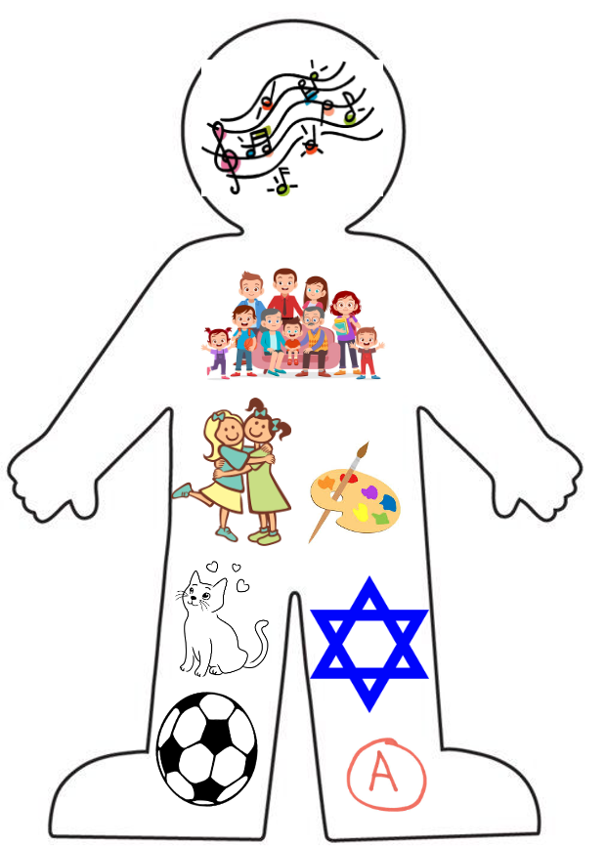**Tasg 1 - CHI yw'r amlinelliad yma! Llenwch ef gyda lluniau o bethau sy'n gwneud bywyd yn werthfawr i chi.**

(Enghraifft)

**Tasg 2- Gwnewch o leiaf un weithred o garedigrwydd bob diwrnod am wythnos. Cadwch ddyddiadur o be wnaethoch chi, sut oeddech chi’n teimlo, a sut effeithiodd y person arall.**

**Dyddiadur: _______________________________**

|  |
| --- |
| **Dyddiad:** |

|  |  |  |
| --- | --- | --- |
| **Amcanion yr wythnos:** | **Dydd Llun** | **Dydd Mawrth** |
| **Dydd Mercher** | **Dydd Iau** | **Dydd Gwener** |
| **Dydd Sadwrn** | **Dydd Sul** | **Nodiadau:** |